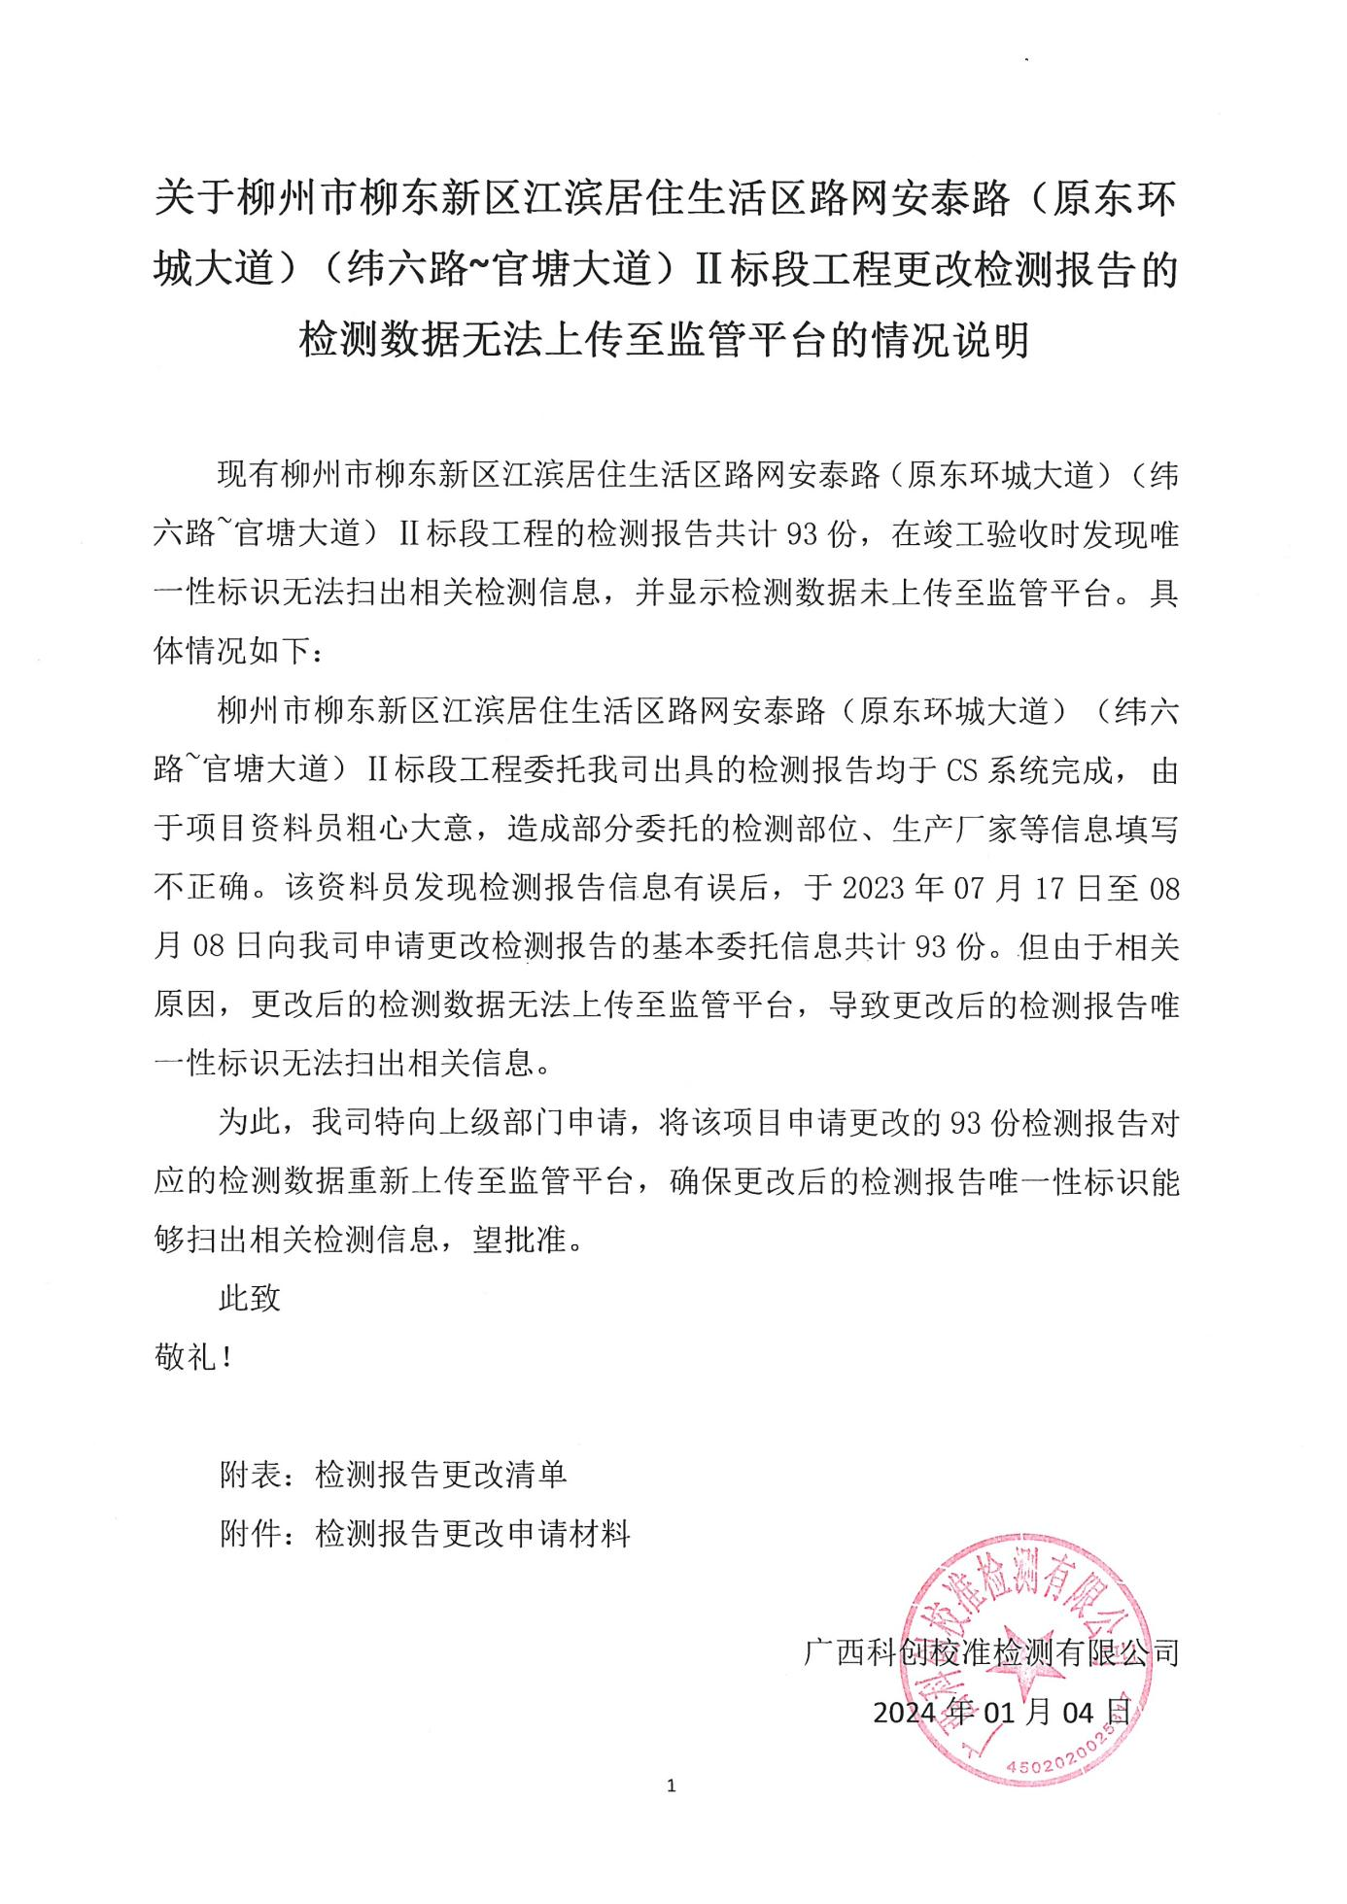

附表：检测报告更改清单

|  |  |  |  |  |  |
| --- | --- | --- | --- | --- | --- |
| 序号 | 项目 | 报告编号 | 序号 | 项目 | 报告编号 |
| 1 | 混凝土试块抗压强度 | 02264AMA08-2002302 | 36 | 混凝土试块 抗压强度 | 02264AMA08-2019047 |
| 2 | 02264AMA08-2003061 | 37 | 02264AMA08-2101522 |
| 3 | 02264AMA08-2003063 | 38 | 02264AMA08-2101524 |
| 4 | 02264AMA08-2003561 | 39 | 02264AMA08-2101525 |
| 5 | 02264AMA08-2006302 | 40 | 02264AMA08-2101526 |
| 6 | 02264AMA08-2006303 | 41 | 02264AMA08-2101527 |
| 7 | 02264AMA08-2006304 | 42 | 02264AMA08-2101535 |
| 8 | 02264AMA08-2006305 | 43 | 02264AMA08-2101536 |
| 9 | 02264AMA08-2006774 | 44 | 02264AMA08-2102017 |
| 10 | 02264AMA08-2006775 | 45 | 02264AMA08-2105506 |
| 11 | 02264AMA08-2006776 | 46 | 02264AMA08-2105507 |
| 12 | 02264AMA08-2006845 | 47 | 02264AMA08-2105508 |
| 13 | 02264AMA08-2006846 | 48 | 02264AMA08-2105780 |
| 14 | 02264AMA08-2006847 | 49 | 02264AMA08-2105781 |
| 15 | 02264AMA08-2006848 | 50 | 02264AMA08-2107841 |
| 16 | 02264AMA08-2007046 | 51 | 02264AMA08-2107842 |
| 17 | 02264AMA08-2007091 | 52 | 02264AMA08-2108695 |
| 18 | 02264AMA08-2007092 | 53 | 02264AMA08-2108696 |
| 19 | 02264AMA08-2007093 | 54 | 02264AMA08-2110584 |
| 20 | 02264AMA08-2007094 | 55 | 02264AMA08-2110585 |
| 21 | 02264AMA08-2007095 | 56 | 02264AMA08-2113341 |
| 22 | 02264AMA08-2007101 | 57 | 02264AMA08-2113342 |
| 23 | 02264AMA08-2007102 | 58 | 混凝土试块 抗折强度 | 02264AMA09-2100056 |
| 24 | 02264AMA08-2007235 | 59 | 02264AMA09-2100065 |
| 25 | 02264AMA08-2007236 | 60 | 砂浆试块 抗压强度 | 02264AMA12-2101733 |
| 26 | 02264AMA08-2007237 | 61 | 02264AMA12-2101734 |
| 27 | 02264AMA08-2007432 | 62 | 02264AMA12-2101735 |
| 28 | 02264AMA08-2007433 | 63 | 02264AMA12-2101736 |
| 29 | 02264AMA08-2007436 | 64 | 02264AMA12-2101737 |
| 30 | 02264AMA08-2007437 | 65 | 02264AMA12-2101738 |
| 31 | 02264AMA08-2007438 | 66 | 02264AMA12-2101801 |
| 32 | 02264AMA08-2007439 | 67 | 02264AMA12-2101802 |
| 33 | 02264AMA08-2007440 | 68 | 02264AMA12-2101803 |
| 34 | 02264AMA08-2007998 | 69 | 02264AMA12-2101804 |
| 35 | 02264AMA08-2007999 | 70 | 02264AMA12-2101805 |
| 序号 | 项目 | 报告编号 | 序号 | 项目 | 报告编号 |
| 71 | 混凝土试块抗压强度 | 02264AMA08-2008153 | 83 | 砂浆试块抗压强度 | 02264AMA12-2101806 |
| 72 | 02264AMA08-2008154 | 84 | 钢筋原材 | 02264AMA13-2000545 |
| 73 | 02264AMA08-2008196 | 85 | 低合金 | 02264AMA14-2000160 |
| 74 | 02264AMA08-2008197 | 86 | 02264AMA14-2100088 |
| 75 | 02264AMA08-2008198 | 87 | 钢管 | 02264AMA18-1900026 |
| 76 | 02264AMA08-2008585 | 88 | 防水材料 | 02264AMA23-2000170 |
| 77 | 02264AMA08-2008586 | 89 | 沥青原材 | 02264AMB23-2100026 |
| 78 | 02264AMA08-2011936 | 90 | 沥青混合料 | 02264AMB24-2100121 |
| 79 | 02264AMA08-2011937 | 91 | 药卷锚杆 | 02264AMB41-2100036 |
| 80 | 02264AMA08-2011938 | 92 | 路面结构厚度 | 02264AMN07-2100137 |
| 81 | 02264AMA08-2011939 | 93 | 井盖水箅 | 02264BMB40-2100021 |
| 82 | 02264AMA08-2011947 | / | / | / |

附件：检测报告更改申请材料